Termodinamika I : Pertemuan ke 9

HUKUM KEDUA THERMODINAMIKA

5.1.Hukum Kedua Thermodinamika
Hukum pertama thermodinamika mengatur tentang energi, dimana setiap transaksi energi baik antara komponen system maupun antara system dengan ingkungannya harus memenuhi kesimbangan energi. Suatu proses yang melibatkan transkasi energi yang tidak memenuhi kaidah keseimbangan energi mustahil dapat berlangsung. Hukum pertama thermodinamikan tidak menjangkau aspek lain yang memungkinkan atau tidak memungkinkan suatu proses dapat terjadi, dan aspek ini adalah tentang arah suatu proses. Salah satu syarat suatu proses dapat terjadi adalah proses harus meiliki arah, tanpa adanya arah tidak mungkin suatu proses dapat terjadi, atau tanpa adanya arah suatu proses mustahil dapat terjadi. Hukum kedua thermodinamika mengatur tentang arah suatu proses dihubungkan dengan kemungkinan proses dapat berlangsung.
5.1.1.Arah proses
Setiap suatu proses yang terjadi secara spontan karena ada perbedaan sifat tertentu dengan sifat yang sama dengan lingkungannya. Tetapi belum tentu ada proses sponan pula sebagai kebalikan proses spontan yang pertama, walaupun terjadi perbedaan sifat yang sama yang berketerbalikan. Bebrapa araha proses, terutama untuk suatu siklus diilustraikan pada Gambr 5.1, kasus bandul.
Pada Gambar (5.1.a), lengan bandul pada mulanya sejajar denganarah horizontal pada ketinggian bandul bagian atas pada A., kemudian bandul dilepas dan terjadi kerugian energi akibat gesekan lengan dengan engsel dan hambatan udara serta ketidak seragaman gravitasi sesuai dengan realita atau kenyataan sesungguhnya. Gambar (5.1.b) bandul sampai kepada ketinggian maksimum B < A, kemudian bandul dilepaskan dan kembali terjadi kergian energi akibat gesekan lengan dengan engsel dan hambatan udara serta ketidakseragaman gravitasi sesuai dengan proses sesunguhnya. Gambar (5.1.c) bandul sampai kepada ketinggian maksimum C < B. Fenomena ini menunjukkan, bahwa pada proses riel atau proses nyata suatu proses kebalikan akan mencapai tingkat keadaan (ketinggian C) yang lebih rendah dari tingkat keadaan semula (ketinggian A) atau tingkat keadaan akhir proses kebalikan berbeda dengan tingkat keadaan semula/ awal. Kasus ini dikenal sebagai proses yang hanya terjadi dalam satu arah atau proses irreversible sebagai ciri khas proses rieal atau proses nyata.

Gambar 5.1
Pada Gambar (5.1.d), lengan bandul pada mulanya sejajar denganarah horizontal pada ketinggian bandul bagian atas pada A., kemudian bandul dilepas dan proses terjadi tidak ada kerugian energi akibat gesekan lengan dengan engsel dan tidak ada hambatan udara serta seragaman gravitasi, proses semacam ini dikenal sebaai proses ideal (tdk ada gesekan, tidak ada hambatan udara, gravitasi seragam, yg secara realita tidak seperti itu). Gambar (5.1.e) bandul sampai kepada ketinggian yang sama dengan awal, yaitu ketinggian A, kemudian bandul dilepaskan dan kembali tidak-terjadi kerugian energi karena proses ideal. Gambar (5.1.f) badul sampai kepada ketinggian yang sama dengan ketinggian semula pada ketinggian A. Fenomena ini menunjukkan, bahwa pada proses ideal suatu proses kebalikan akan mencapai tingkat keadaan (ketinggian A) yang sama dengan tingkat keadaan semula (ketinggian A) atau tingkat keadaan akhir proses kebalikan sama dengan tingkat keadaan semula/tingkat keadaan awal. Kasus ini dikenal sebagai proses yang terjadi dalam dua arah atau proses reversible sebagai cirri khas proses ideal.
Pada Gambar (5.1.g), lengan bandul pada mulanya sejajar denganarah horizontal pada ketinggian bandul bagian atas pada A, kemudian bandul dilepas dan terjadi kerugian energi akibat gesekan lengan dengan engsel dan hambatan udara serta ketidak seragaman gravitasi sesuai dengan realita atau kenyataan sesungguhnya. Gambar (5.1.h) bandul sampai kepada ketinggian maksimum A+ > A adalah suatu kemustahilan, justru realitanya ketinggian maksimum yang bisa dicapai adalah pada B < A, kemudian bandul dilepaskan dan kembali terjadi kergian energi akibat gesekan lengan dengan engsel dan hambatan udara serta ketidakseragaman gravitasi sesuai dengan proses sesunguhnya. Gambar (5.1.i) bandul sampai kepada ketinggian maksimum A++ > A+ adalah suatu kemustahilan justru pada realitanya ketinggian maksimum < A+. Fenomena ini menunjukkan, bertentangan dengan hukum pertama keseimbangan energi dimana : mgA < mgA+ dan mgA+ < mgA++. Jadi, tidak mungkin ada proses semacam ini.
5.1.2.Pernyataan Hukum Kedua Thermodinamika
Fenomena arah suatu proses dapat terjadi atau tidak mungkin terjadi sudah menjadi kenyataan dalam seluruh bentak/macam proses fisika. Kasus di atas merupakan contoh dari suatu proses yang berhbungan dengan energi suatu zat dengan perpindahan energi bentuk kerja dari system ke lingkungan. Statemen Clausius yang menyatakan bahwa adalah tidak mungkin terjadi perpindahan panas dari suatu system yang dingin ke suatu system yang panas. Statemen itu merupakan realita yang menyatakan adalah tidak mungkin ada suatu proses perpindahan energi melalui mekanisme perpindahan panas yang arahnya dari system dingin ke sistem yang lebih panas.
Mengenai arah suatu proses tidak dapat dijangkau dengan hukum pertama thermodinamika yang menyatakan bahwa suatu prose situ dapat terjadi selama proses tersebut tidak bertentangan dengan kaidah keseimbangan energi. Pada kasus perpindahan energi panas dari sistem yang dingin ke system yang lebih panas dapat saja memenuhi kaidah keseimbangan energi, tetapi hukum pertama yang tidak dapat memberi jawaban apakah prose situ dapat terjadi (yang pada kenyataannya tidak mungkin terjadi).
Pada aspek untuk mengetahui apakah suatu proses fisika itu dapat terjadi atau tidak dapat terjadi dan bagaimana persyaratan yang harus dipenuhi agar prose situ dapat terjadi dan dalam bentuk proses sempurna atau proses ideal. Informasi yang akurat akan menjawab berbagai pertanyaan itu adalah sangat penting dan selalu muncul pada berbagai kasus keteknikan dan kasus-kasus konversi energi seperti pada ompa dan kompresor, turbin, kasus refrijerasi, dan nsel serta difusor. Informasi itu dapat diperoleh dengan akurat dengan hukum kedua thermodinamika.
Hukum kedua thermodinamika dibangun dengan menggunakan parameter suatu sifat themodinamis yang dikenal sebagai entropi. Entropi suatu sifat thermodinamis yang dikembangkan berdasarkan suatu konsep. Konsep entropi berkaitan dengan perubahan karakteristik fisik zat yang disebabkan oleh suatu proses energi.
Hukum kedua thermodinamika menyatkan : suatu proses terhadap suatu zat yang mengubah tingkat keadan zat dapat terjadi apabila perbedaan entropi antara tingkat keadaan akhir dengan tingkat keadaan awal tidak negative. Suatu proses menghasilkan perbedaan entropi yang negative tidak mungkin terjadi. Suatu proses yang menghasilkan perbedaan entropi positip dapat terjadi dan sebagai suatu proses riel dalam satu arah atau prose ir-reversibel.
Suatu proses yang menghasilkan perbedaan entropi sama dengan nol dapat terjadi dan sebagai suatu proses ideal dalam dua arah atau prose reversibel.
Hukum kedua : 1. Suatu proses mungkin terjadi bila ds = s₂ – s₁ ≥ 0.
Proses ideal atau reversible, untuk ds = 0
Proses riel atau ir-reversibel, untuk ds > 0.
2. Suatu proses tidak mungkin terjadi bila ds = s₂ – s₁ < 0.
Gambar 5.2. Fenomena arah proses
5.2. Proses Reversibel dan Proses Tak-reversibel
Salah satu peranan yang sangat penting dari hukum kedua thermodinamika pada berbagai kasus keteknikan, khususnya kasus system keteknikan mesn, adalah untuk mendapatkan unjuk kerja theoritis yang terbaik dan berbagai system keteknikan. Unjuk kerja teoritis suatu system yang optimum diperoleh dengan mengeksploitasi potensi terbaiknya. Unjuk kerja yang optimum itu dibandingkan dengan suatu standar, yaitu unjuk kerja yang diperoleh dari suatu proses ideal. Fokusnya pada pemahaman akan proses reversible yang mewakili proses ideal. Fokusnya pada pemahaman akan proses reversible yang mewakili proses ideal dan prose sir-reversibel yang merupakan cirri khs dari proses riel atau proses nyata.
5.2.1.Proses Reversibel
Suatu proses reversible adalah suatu proses dimana system secara keseluruhan bangiannya yang melakukan transkasi energi dengan lingkungannya pada akhir proses secara pasti dapat berlangsung proses kebalikannya dan mencapai kondisi zat sebagaimana mulanya. Jadi tidak mungkin suatu proses dapat reversible pada kasus perpindahan panas yang sepontan melalui beda temperatur yang sangat rendah, proses kompresi cairan atau gas dengan proses yang sangat lamban, proses ada gesekan, dan berbagai proses lainnya yang sedemikian rupa memberi waktu bagi zat untuk berubah nilai sifatnya.
Pada hakekatnya semua proses rieal merupakan proses irreversible. Meskipun demikian proses dapat dianggap sebagai proses reversibel, dengan membuat anggapan-anggapan yang memenuhi persyaratan suatu proses reversible walaupun keadaan sesungguhnya adalah irreversible, misalnya menggunakan pelumasan untuk meredusir gesekan menjadi sangat rendah, menggunakan isolator panas untuk mewujudkan proses yang adiabatis Suatu proses reversible adalah meminimalkan kasus yang menimbulkan irreversibilitas, baik secara internal maupun eksternal direduksi secara erus menerus.
Memperhatikan fenomena pada Gambar (5.1), kasus irreversible (Gambar 5.1.a-c) diredusir aspek yang membuat irreversible seperti gesekan antara poros dengan lengan, hambatan akibat kecepatan relative bandul dengan udara, ketidak seragaman gaya gravitasi. Bila gesekan antara poros dengan lengan diredusir mendekai nol dengan pelumasan dan kehalusan permukaan poros dan lubang lengan, meredusir hambatan akibat kecepatan
relatif bandul dengan udara dengan bentuk bandul yang sedemikian rupa yang menghasilkan hambatan yang mendekati nol, meredusir ketidak seragaman gravitasi dengan menempatkan bandul pada lokasi yang gravitasinya relative sama, maka angapan proses yang terjadi reversible layak diputuskan, dan itu yang digambarkan oleh Gambar (5.1.d-f).
reversible dipedalaman
Proses irreversible terjadi, baik pada system maupun pada lingkungan system atau pada kedua-duanya yang berkombinasi. Suatu proses reversible terjadi bila tidak ada irreversibilitas di pedalaman system atau tidak ada irreversibilitas di eksternal system. Proses reversible di pedalaman (internally reversible) adalah proses yang apabila di dalam sistem atau di pedalaman sistem tidak terjadi proses irreversible. Irreversibel boleh saja terjadi di dalam lingkungan sistem, seperti perpindahan panas antar bagian lingkungan yang disebabkan adanya perbedaan temperatur dikedua bagian tersebut dan modus lain yang dapat terjadi antar bagian lingkungan.
5.2.2.Proses Tak-reversibel
Suatu proses disebut irreversible apabila system dan keseluruhan bagiannya dengan lingkungannya di akhir proses tersebut meningkatkan entropi zat kerja yang lebih tingi dari entropi sebelumnya, sehingga proses kebalikannya tidak mungkin mengembaikan tingkat keadaan zat seperti semula. Adapun proses reversible bila system dan lingkngannnya dapat mengembalikan tingkat keadaan zat sama denga tingkat keadaan semula.
Suatu sistem yang mengalami proses irreversible tidak harus dihambat oleh kondisi awal yang ada. Oleh karena itu dimana kondisi awal suatu system tidak juga mengharuskan lingkungannya mempertahankan kondisi awal tersebut. Dan proses irreversible umumnya terjadi apabila pada proses tersebut terdapat : perpindahan panas dengan perbedaan temperatur yang rendah, ekspansi gas atau cairan pada tekanan rendah sehingga proses berlangsung perlahan, reaksi kimia yang sepontan, pencampuran berbagi zat secara sepontan, adanya gesekan termasuk gesekan aliran fluida, dan deformasi yang tak elastic.

5.3.Reservoar Energi Thermal
Salah satu dari pengembangan aplikasi hukum edua thermodinamika aalah hipotesis suatu konsep tentang suatu benda yang kapasitas energi thermalnya yang relative besar, sehinga panas yang diserap atau panas yang dilepaskan tidak mengubah temperaturnya. Benda tersebut yang sedemikian besar kapasitas energi thermalnya yang memungkinkan temperaturnya konstan meskipun terjadi perpindahan panas antara benda tersebut dengan lingungannya. Benda seorti itu disebut sebagai Reservoar Energi Thermal (RET). Sebagai perbandingan dapat ditelaah suatu benda yang kapasitas airnya relatif besar seperti danau,
sungai dan laut, yang meskipun terjadi perpindahan air dari atau ke benda semacam itu relatif massa airnya konstan. Telaah lain yang lebih menerangkan tentang konsep RET adalah atmosfir, dimana meskipun terjadi perpindahan panas dari atau ke atmosfir yang berlangsung terus menerus tidak terlalu mmbuat temperatur amosfir sangat begejolak, sehingga dapat dianggap relatif konstan. Bila temperatur atmosfir pada pagi hari pukul 06.00 atau pada sore hari pukul 18.00 sebagai temperatur rata-rata perbedaannya dengan temperatur pada tengah hari atau pada tengah malam berkisar sekitar 3,5 ºC suatu gejolak yang rendah meskipun laju penyerapan panas pada siang hari sangatlah besar demikian pula laju pelepasan panas pada malam hari berlangsung dengan kapasitas relatif besar. Karakter utama dari RET adalah : hanya dapat melakukan proses perpindahan energi bentuk panas, temperatur RET konstan meskipun terjadi perpindahan panas dari atau ke RET.
Pada hakekatnya suatu perpindahan panas dari atau ke suatu RET akan mengubah jumlah energi RET yang dalam hal ini perubahan itu terjadi pada energi dalam RET. Perubahan energi dalam akan mengubah nilai entropi zat,dan perubahan entropi itu berbanding lurus dengan perubahan energi alam dan berbanding terbali dengan temperatur RET. Atas dasar fenomena nyata tersebut, perubahan entrpi RET adalah :
ds = $\frac{dQ_{m}}{T}$ dan ds = – $\frac{dQ_{k}}{T}$ (5.1)
dQm = aliran panas masuk RET
dQk = aliran panas keluar RET
Konsep RET tidak selalu behubungan dengan volume yang besar, pada kasus dimana perpindahan energi bentuk panas dari dank e suatu system seimbang sedemikian rupa sehingga jumah panas di dalam system relative konstan, maka system tersebut dapat dianggap memenuhi keriteria suatu RET. Suatu ruang bakar yang dimensinya tidak besar dapat dianggap sebagai RET selama terjadi proses berlangsung kontinyu pemasukan kalor dan pelepasan kalor yang seimbang dan simultan, merupakan system yang dapat dianggap sebagai RET. Suatu kolektor surya pemanas air dapat dianggap sebagai RET, apabila jumlah panas yang ditangkap dari radiasi surya setara denga jumlah panas yang di bawa air keluar dari system.
5.3.1.Mesin Kalor
Banyak energi bentuk kerja, W, diperoleh dari konversi energi lain seperti kerja mekanis yang pertama kali diperoleh dari konversi energi dalam air pada suatu kincir air, kemudian energi bentuk panas melalui air seperti pada mesin uap. Mesin kalor adalah system yang mengkonversikan energi betuk panas menjadi energi bentuk kerja mekanis dengan menggunakan RET sebagai sumber panas. Gambar 5.3merupakan sketsa dari mesin kalor yang menggunakan dua RET yang temperaturnya berbeda cukup signifikan. 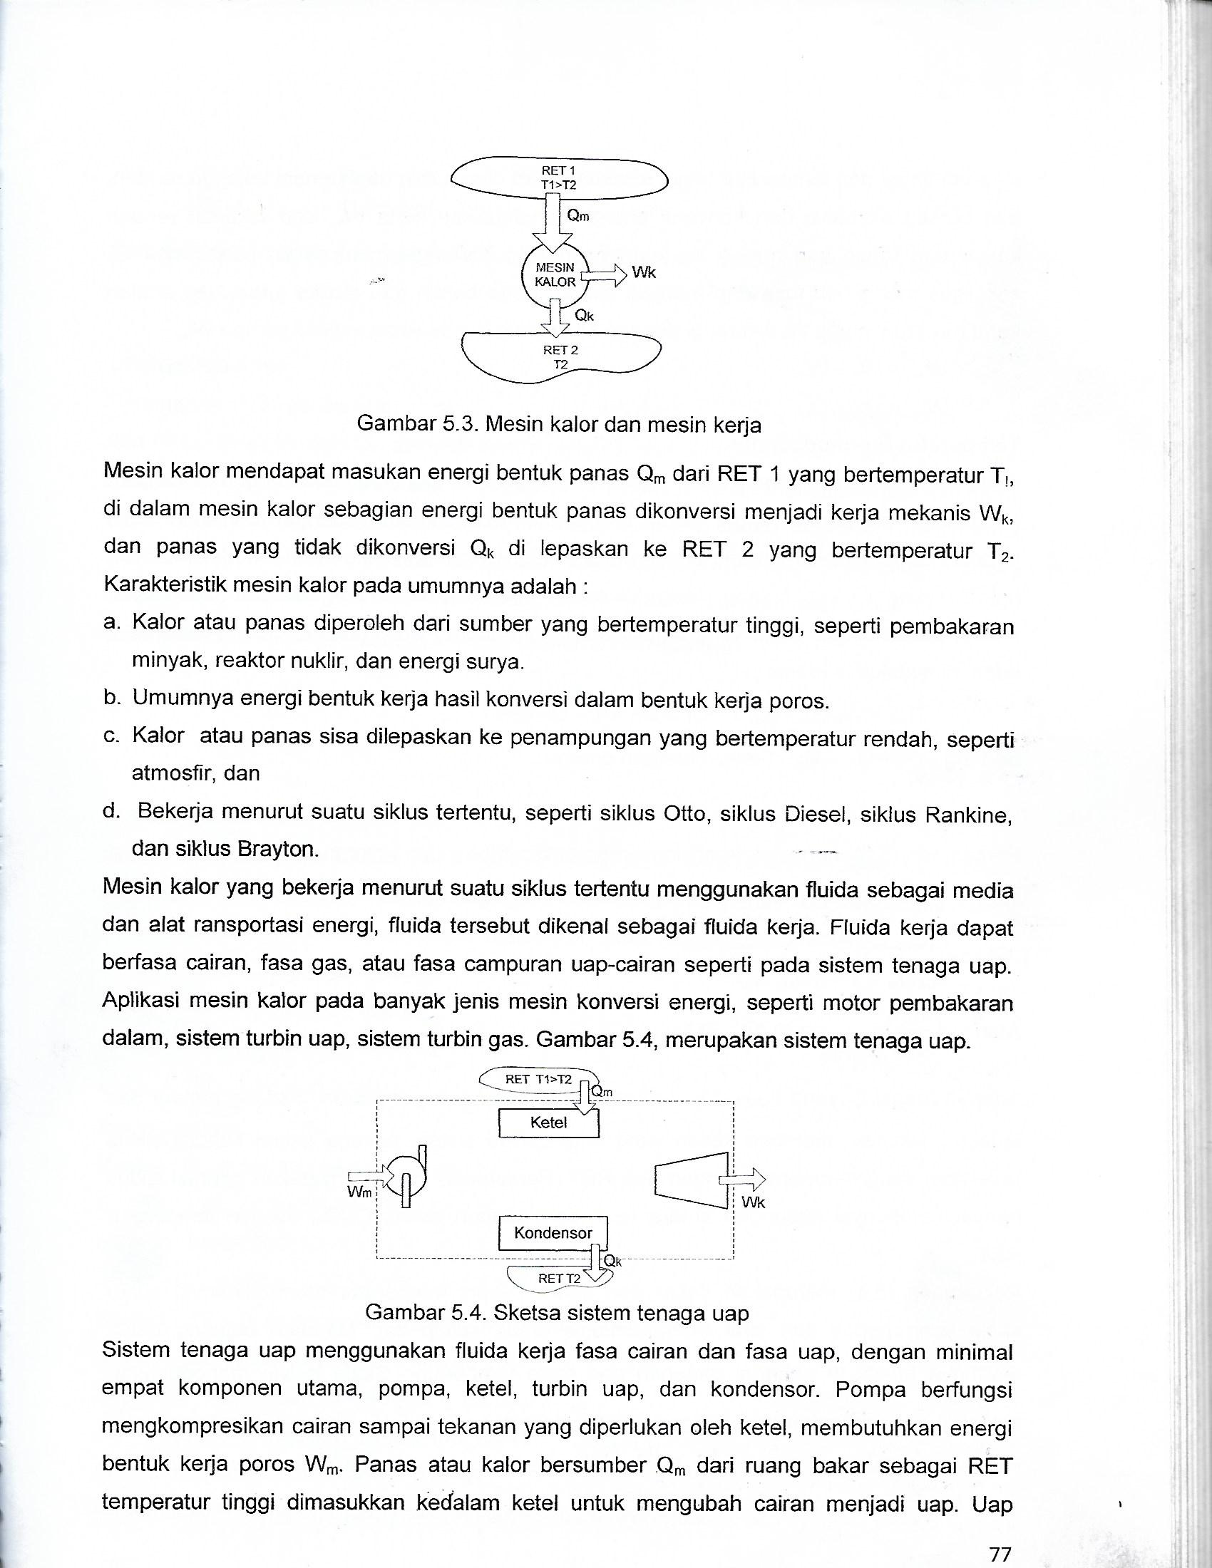

Sistem tenaga uap menggunakan fluida kerja fasa cairan dan fasa uap, dengan minimal empat komponen utama, pompa, ketel, turbin uap, dan kondensor. Pompa berfungsi mengkompresi cairan sampai tekanan yang diperlukan oleh ekspansi di turbin uap, membutuhkan energi bentuk kerja poros Wm. Panas bersumber Qm dan ruang bakar sebagai RET temperatur tinggi dimasukka kedalam ketel untuk mengubah cairan menjadi uap. Uap tekanan tinggi dan temperatur tinggi diekspansi turbin uap sampai tekanan rendah, dan proses ekspansi serta konversi energi menghasilkan kerja Wk.Uap tekanan rendah keluar dari turbin masuk ke kondensor yang melepas panas sisa Qk sekaligus mengubah fasa uap ke cairan. Kerja bersih dari turbin uap adalah :kerja hasil turbin dikurangi dengan kerja input pompa Wm.
Wnet = W_{k} – Wm (5.2a)
Wnet = Q_{m} – Qk (5.2b)
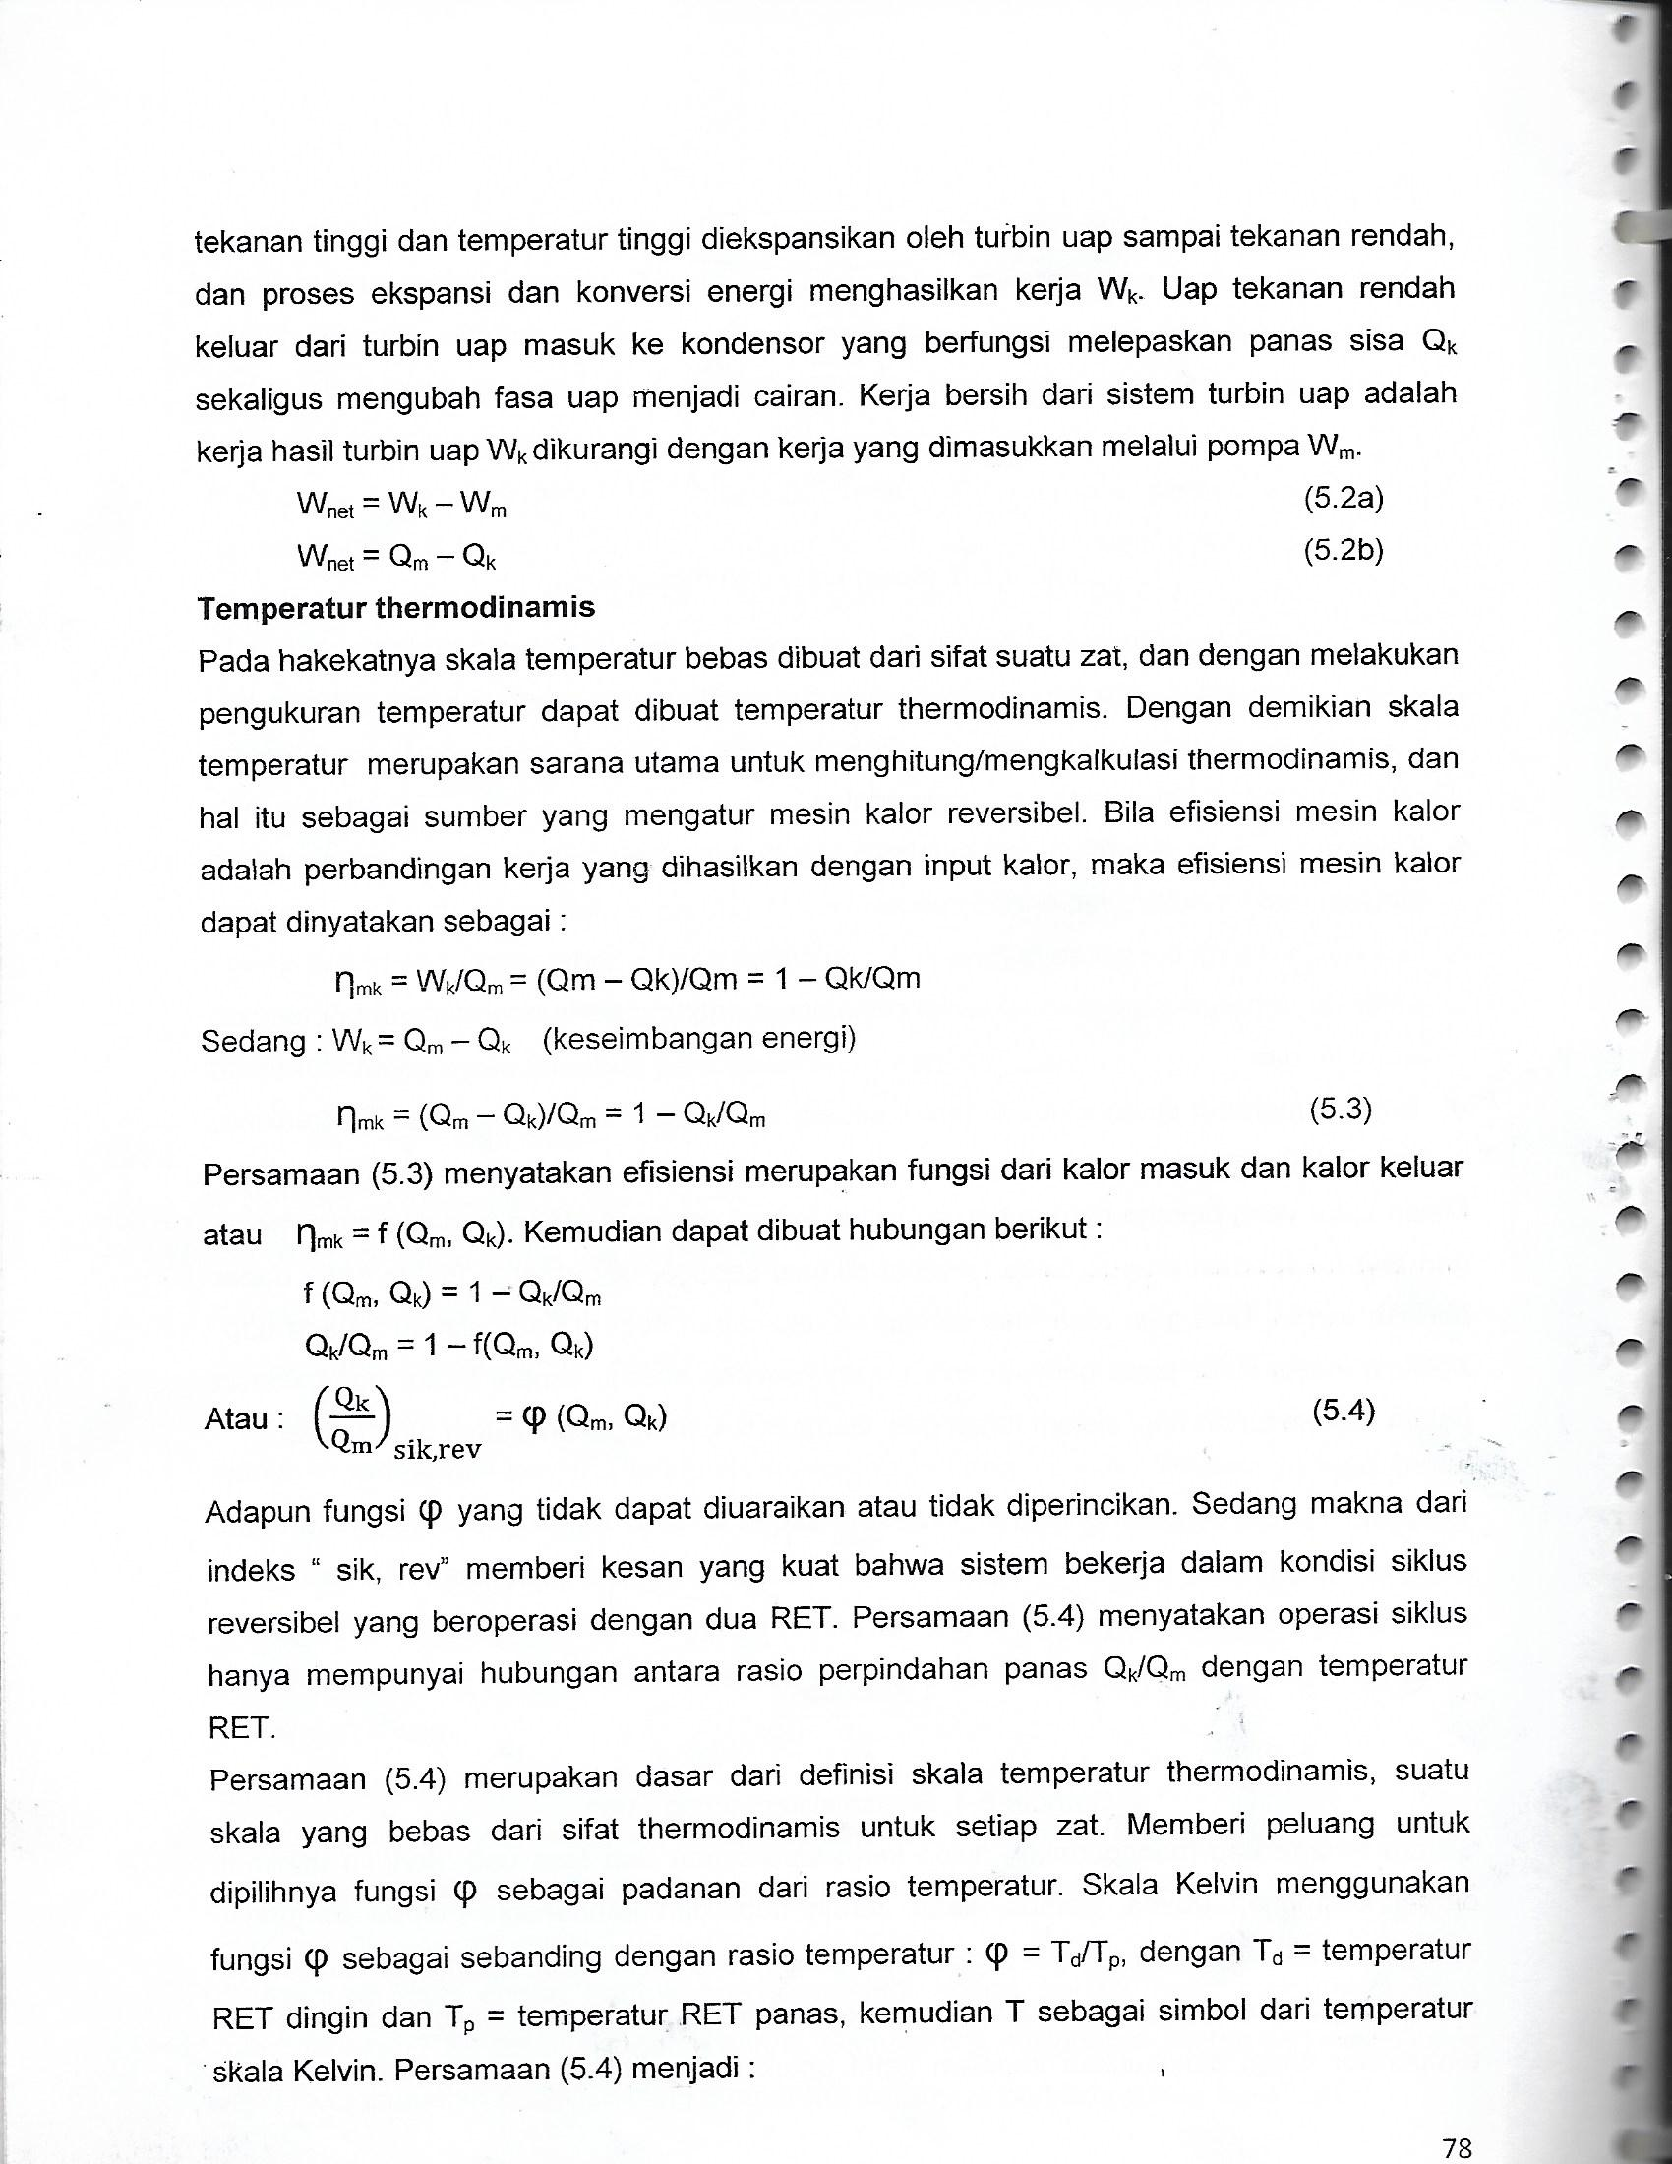

${(\frac{Q_{k}}{Q_{m}})}_{sik,rev}$ = $\frac{T_{d}}{T_{p}}$ (5.5)
Dan definisi dari skala temperatur Kelvin sebagai temperatur absolute dinyatakan sebagai :
T = 273,16${(\frac{Q_{k}}{Q_{m}})}_{sik,rev}$ (5.6)

